POIS.02.05.00-00-0002/20-00

Projekt nr: POIS.02.05.00-00-0002/20-00
pod nazwą: „Usunięcie niewłaściwie składowanych odpadów w Policach przy ul. Kamiennej”

Dnia 10 maja 2021 roku Pan Andrzej Bednarek - Starosta Policki i Pan Paweł Mirowski - Wiceprezes Narodowego Funduszu Ochrony Środowiska i Gospodarki Wodnej podpisali umowę nr POIS.02.05.00-00-0002/20-00 o dofinansowanie przedsięwzięcia pn.: „Usunięcie niewłaściwie składowanych odpadów w Policach przy ul. Kamiennej”, realizowanego w ramach Programu Operacyjnego Infrastruktura i Środowisko 2014-2020, Działanie 2.5 Poprawa jakości środowiska miejskiego.
Powiat Policki został Beneficjentem Programu Operacyjnego Infrastruktura i Środowisko na lata 2014-2020. Projekt Realizowany jest w OSI Priorytetowej II Ochrona Środowiska, w tym adaptacja do zmian klimatu, w ramach Działania 2.5 Poprawa jakości środowiska miejskiego.

Inwestycja realizowana w województwie zachodniopomorskim, powiatu polickiego, w gminie Police, na niżej wymienionych działkach w Policach przy ul. Kamiennej:

Tabela 1: Zestawienie nieruchomości objętych inwestycją
Lp. | Numer działki | Obręb | Powierzchnia objęta zadaniem [ha]
1. | 2532 | 6 - Gmina Police | 0,6410
2. | 2533/1 | 6 - Gmina Police | 0,1469
3. | 2533/2 | 6 - Gmina Police | 3,3040
4. | 1973/41 | 6 - Gmina Police | 0,1439
5. | 1973/48 (część) | 6 - Gmina Police | 31,0885
Łącznie |  |  | 35,3243 ha
Źródło: Opracowanie własne.

Zdjęcie nr 1. Widok ogólny analizowanego terenu
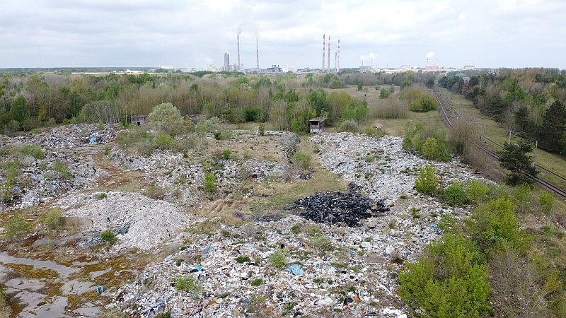

Źródło:” Projekt rekultywacji w tym remediacji terenu zanieczyszczenia”, Eco-Progress Mateusz Cuske, maj 2020
Wymienione działki zlokalizowane są w centralnej części miasta Police, na północ od zabudowań miasta (na południe od zakładów chemicznych). Jest to peryferyjna, północna część miasta. Teren graniczy od północy z zakładami chemicznymi. Od wschodu teren ograniczony jest linią kolejową, następnie otoczony jest nieużytkami zadrzewionymi oraz terenami działalności usługowo-przemysłowej. Granicę południową wyznacza ul. Kamienna, po stronie zachodniej występują zabudowania produkcyjno-usługowe, a dalej teren zalesiony (były teren fabryki benzyny syntetycznej).

Zdjęcie nr 2. Lokalizacja analizowanego terenu
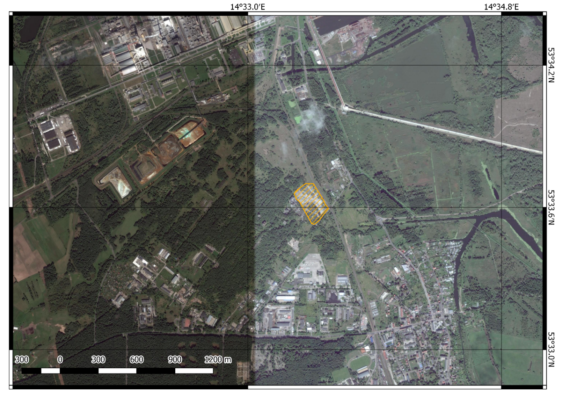
Źródło:” Projekt rekultywacji w tym remediacji terenu zanieczyszczenia”, Eco-Progress Mateusz Cuske, maj 2020

Mapa 1: Szczegółowa lokalizacja projektu
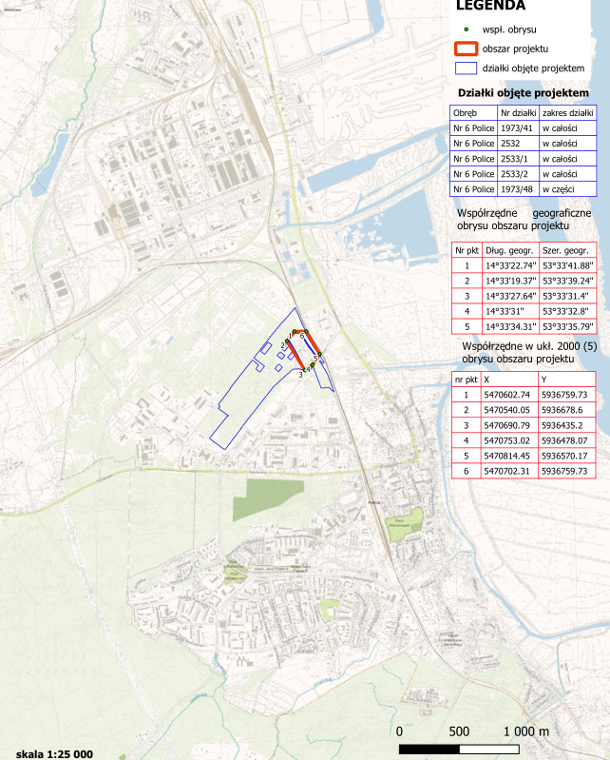
Źródło: Opracowanie własne Starostwa Powiatowego w Policach.

Cel projektu

Celem bezpośrednim przedsięwzięcia pn.: „Usunięcie niewłaściwie składowanych odpadów w Policach przy ul. Kamiennej” jest osiągnięcie stanu, który nie będzie zagrażał człowiekowi i środowisku, poprzez usunięcie i zagospodarowanie niewłaściwie składowanych / magazynowanych odpadów na terenie nieruchomości zlokalizowanych w Policach przy ul. Kamiennej, a także przywrócenie wartości użytkowych zanieczyszczonego terenu i nadanie mu nowych funkcji związanych ze zwiększeniem powierzchni biologicznie czynnej poprzez powstanie terenu zielonego w mieście.

Cele pośrednie ww. projektu podzielono na 3 obszary tj.:
- ŚRODOWISKOWY:
- rekultywacja wraz z remediacją zanieczyszczonego terenu na powierzchni 4,61 ha i stworzenie nowej, publicznej i ogólnodostępnej przestrzeni zielonej w Policach;
- zwiększenie powierzchni zagospodarowanych terenów zielonych oraz biologicznie czynnych w Policach o 2,64 ha;
- przekształcenie obecnego terenu w przestrzeń o dużej bioróżnorodności, zapewniającej dobre warunki do bytowania owadów, ptaków, gryzoni i drobnych ssaków;
- ograniczenie hałasu występującego w środowisku miejskim;
- poprawa jakości powietrza, wód podziemnych i gleby na obszarze ścisłego oddziaływania projektu;
- SPOŁECZNY:
- poprawa jakości życia poprzez rewitalizację aktualnej oraz stworzenie nowej przestrzeni w mieście, pozwalająca na aktywny wypoczynek i rekreację;
- zwiększenie świadomości ekologicznej mieszkańców na temat zagrożeń płynących z nielegalnego składowania odpadów oraz roli zorganizowanych terenów zielonych w mieście;
- GOSPODARCZY:
- zwiększenie atrakcyjności gospodarczej na obszarze funkcjonowania projektu poprzez stworzenie warunków dla rozwoju inicjatyw z sektora mikro i małych przedsiębiorstw (sport i rekreacja itp.);
- poprawa walorów rekreacyjnych Polic i tym samym stworzenie podstaw do pobudzenia wzrostu gospodarczego poprzez rozwój turystyki.

Wdrożenie projektu przyczyni się do unieszkodliwienia odpadów nielegalnie zalegających w mieście, stanowiących zagrożenie dla ekosystemu i zdrowia oraz poprawy bezpieczeństwa ludzi. Ponadto, do wypromowania miejskiego systemu regeneracji i wymiany powietrza, co pozytywnie wpłynie na jakość życia mieszkańców dzięki powstaniu terenu zielonego pełniącego funkcje zdrowotne i rekreacyjne.

Ogólnym celem ekologicznym przedsięwzięcia będzie poprawa stanu środowiska naturalnego w obszarze oddziaływania projektu poprzez zwiększenie powierzchni terenów zieleni, powstałych dzięki rekultywacji (wraz z remediacją) obszarów zdegradowanych i zanieczyszczonych działalnością człowieka, a także polepszenie stanu funkcjonującej tu zieleni, jakości gleb, wód podziemnych i powietrza.

Odbiorcy końcowi (Beneficjenci)
Realizacja inwestycji przyczyni się do zaspokojenia potrzeb głównej grupy docelowej projektu tj. mieszkańców Gminy Police (w tym miasta Police), szczególnie zainteresowanych likwidacją składowiska nielegalnych odpadów przy ul. Kamiennej w Policach, a tym samym poprawą poziomu ich bezpieczeństwa i stanu zdrowia.
Istotne zmniejszenie zagrożenia, wynikającego m.in. z notowanych cyklicznie na wskazanym terenie podpaleń odpadów, zapewni wzrost bezpieczeństwa pożarowego, epidemiologicznego i zdrowotnego 41 288 mieszkańcom Gminy Police, w tym 32 490 mieszkańcom miasta. Dodatkowym atutem przedsięwzięcia jest jego efekt końcowy w postaci nowej powierzchni biologicznie czynnej, co z pewnością poprawi dostępność do tego typu infrastruktury zielonej w mieście osobom z obszaru oddziaływania.
Drugą grupę docelową stanowią władze samorządu gminnego i powiatowego oraz administracji rządowej w terenie reprezentowanym Skarb Państwa, które ze względów właścicielskich względem nieruchomości objętych projektem oraz w świetle nieskuteczności komorniczej i braku perspektyw wyegzekwowania od podmiotu odpowiedzialnego za zanieczyszczenie środowiska obowiązku likwidacji składowiska, zobligowane są do podjęcia skutecznych działań zmierzających do usunięcia odpadów.

Wskaźniki projektu
Projekt realizuje wskaźniki wykonania rzeczowego zgodnie z wymogiem art. 101 ust. 1 lit. h) Rozporządzenia (UE) nr 1303/2013 z dn. 17 grudnia 2013 r. służące do monitorowania postępów, w tym:
- Wskaźniki produktu:
  - łączna powierzchnia zrekultywowanych gruntów (CI22);
  - liczba ośrodków miejskich, w których realizowane są projekty dotyczące zieleni miejskiej;
  - liczba obiektów, na których przeprowadzono rekultywację;
  - liczba obiektów dostosowanych do potrzeb osób z niepełnosprawnościami;
- Wskaźniki rezultatu bezpośredniego:
  - dodatkowa powierzchnia biologicznie czynna uzyskana w wyniku realizacji projektów;
  - masa odpadów poddanych ostatecznemu procesowi odzysku lub ostatecznemu procesowi unieszkodliwiania.

Zakres rzeczowy oraz koszt przedsięwzięcia
Inwestycja przewiduje usunięcie odpadów, a następnie rekultywację (wraz z remediacją) obszaru o powierzchni ponad 4,61 ha, zlokalizowanego w Policach przy ulicy Kamiennej.
Teren działań rekultywacyjnych położony jest w centralnej, choć peryferyjnej i w większości zaniedbanej części miasta Police, na północ od zabudowań miejskich i na południe od terenów należących do Grupy Azoty Zakłady Chemiczne „Police” S.A. Od wschodu teren ograniczony jest linią kolejową, następnie otoczony jest nieużytkami zadrzewionymi oraz terenami działalności usługowo-przemysłowej. Granicę południową wyznacza ul. Kamienna, po stronie zachodniej występują zabudowania produkcyjno-usługowe, a dalej teren zalesiony (były teren fabryki benzyny syntetycznej).
PRZEDSIĘWZIĘCIE ZAKŁADA:
- UPORZĄDKOWANIE TERENU I USUNIĘCIE ODPADÓW ZGROMADZONYCH W MIEJSCU NIEPORZEZNACZONYM DO ICH SKŁADOWANIA
Przewiduje się zastosowanie dwuetapowej technologii likwidacji odpadów zgromadzonych w miejscu nieprzeznaczonym do ich składowania:
- ETAP I: wysortowanie z ogólnej masy odpadów surowców wtórnych, w celu ich recyklingu lub odzysku (w tym produkcji paliwa alternatywnego);
- ETAP II: przetworzenie pozostałej masy odpadów zawierającej głównie zmieszane odpady budowlane tj. glebę, ziemię i kamienie, na kruszywa przydatne do wykorzystania w celu rekultywacji terenów zdegradowanych, na podbudowy drogowe, itp.;
- REKULTYWACJĘ WRAZ Z REMEDIACJĄ OCZYSZCZONEGO TERENU.

Zakłada się rekultywację terenu z powierzchnią biologicznie czynną (co najmniej 50%), z nasadzeniami drzew i krzewów na całej powierzchni biologicznie czynnej.
Powierzchnia wymagająca rekultywacji na analizowanym terenie wynosi 46 154 m², z czego powierzchnia biologicznie czynna zajmuje około 26 413,77 m². Powierzchnia ta może zostać pomniejszona o powierzchnię drogi dojazdowej na analizowany teren, poprowadzonej w świetle istniejącej drogi (509,39 m²), zatem docelowa powierzchnia terenów biologicznie czynnych może wynieść 25 904,38 m² (56,1%). Powierzchnia terenów urządzenia zieleni zgodnie z MPZP, na analizowanym obszarze wynosić musi nie mniej niż 19 734,31 m² i pokrywać się musi z załącznikiem mapowym do MPZP. Powierzchnia zadrzewień i zakrzaczeń wyniesie 26 413,77 m².
PROCES REKULTYWACJI OBEJMOWAĆ BĘDZIE:
- remediację zanieczyszczonej części gruntów,
- wyrównanie terenu,
- nawiezienie ziemi urodzajnej,
- nawożenie,
- introdukcję roślin,
- pielęgnację roślin (w okresie gwarancyjnym).

Całkowity koszt przedsięwzięcia wyniesie 18 000 861,00 złotych, z czego koszty kwalifikowalne – 18 000 000,00 złotych, a dotacja POIiŚ 2014-2020 – 15 300 000,00 złotych.

Analiza oddziaływania przedsięwzięcia na środowisko, z uwzględnieniem potrzeb dotyczących przystosowania się do zmiany klimatu i łagodzenia zmian klimatu
PODSTAWOWE ZAŁOŻENIA REALIZACJI PRZEDSIĘWZIĘCIA OBEJMUJĄ:
- osiągnięcie celów zrównoważonego rozwoju, zarówno celów ekologicznych (tj. oczyszczenie terenów zdegradowanych z nielegalnie składowanych odpadów, zwiększenie powierzchni zagospodarowanych terenów zielonych w Policach o ok. 2,59 ha, zwiększenie poziomu ochrony różnorodności biologicznej);
- osiągnięcie celów społeczno-gospodarczych (tj. poprawa jakości życia poprzez stworzenie nowej przestrzeni w mieście, pozwalających na aktywny wypoczynek i rekreację);
- zwiększenie świadomości ekologicznej mieszkańców na temat roli rekultywacji terenów zdegradowanych;
- tworzenie zorganizowanych terenów zielonych w mieście;
- zwiększenie atrakcyjności gospodarczej na obszarze funkcjonowania projektu poprzez stworzenie warunków dla rozwoju inicjatyw z sektora mikro i małych przedsiębiorstw;
- poprawę walorów rekreacyjnych Polic i tym samym stworzenie podstaw do pobudzenia wzrostu gospodarczego poprzez rozwój turystyki).

Niniejszy projekt realizuje założenia celu 2 „Utrzymanie i wzmocnienie ekosystemów” dokumentu Unii Europejskiej pn. „Nasze ubezpieczenie na życie i nasz kapitał naturalny – unijna Strategia ochrony różnorodności biologicznej na okres do 2020 roku”, gdyż jego wdrożenie pozwoli na rewitalizację oraz ustanowienie nowych obszarów tzw. zielonej infrastruktury w Policach.
Projekt uwzględnia zasady ostrożności i stosowania działań zapobiegawczych. Wszystkie bowiem zadania związane z procesem realizacji projektu zostały poprzedzone badaniem ich ewentualnego wpływu na środowisko i weryfikacją zgodności z przepisami ochrony środowiska.
Planowane działania w ramach realizacji przedsięwzięcia, w zakresie poprawy jakości środowiska, usunięcia zagrożeń sanitarnych oraz ochrony przed zanieczyszczaniem terenów wpisują się w cele wdrożenia Strategii „Europa 2020” w obrębie Inicjatywy „Europa efektywnie korzystająca z zasobów”, podkreślającą istotę zrównoważonego rozwoju poprzez poprawę środowiska i jakości życia obywateli krajów należących do Unii Europejskiej.

W odniesieniu do zmian klimatu i związanego z zagadnieniami klimatycznymi zrównoważonego wykorzystania energii, cele unijnej Strategii „Europa 2020” zostały sformułowane w odniesieniu do stanu na rok 2020 w sposób następujący:
- ograniczenie emisji gazów cieplarnianych o 20 % w stosunku do poziomu z 1990 r. (lub nawet o 30 %, jeśli warunki będą sprzyjające);
- osiągnięcie 20% poziomu energii pochodzącej ze źródeł odnawialnych;
- wzrost efektywności energetycznej o 20 %.

Urzeczywistnienie założeń projektu przyczyni się do zmniejszenia emisji gazów cieplarnianych o 56,98 t CO₂e.
Efekt ten zostanie osiągnięty poprzez zwiększenie średniego rocznego przyrostu masy drzewnej z terenu projektu o 32,38 m³.
Dodatkowo, działania mające na celu poprawę warunków bezpieczeństwa i ochrony zdrowia mieszkańców oraz wdrożenie w ramach projektu zasady „zanieczyszczający płaci”, wpisują się w realizację podstawowych celów Odnowionej Strategii UE dotyczącej Trwałego Rozwoju, które w zakresie ochrony środowiska odnoszą się m.in. do:
- „zapewnienia wysokiego poziomu ochrony środowiska naturalnego i poprawy jego jakości”;
- „przeciwdziałania zanieczyszczeniu środowiska i ograniczania wielkości tego zjawiska”;
- „propagowania zrównoważonej konsumpcji i produkcji, tak by oddzielić wzrost gospodarczy od degradacji środowiska”.

Przedsięwzięcie przygotowano z zachowaniem zasady prewencji w odniesieniu do obszarów Natura 2000 tj. systemu ochrony zagrożonych składników różnorodności biologicznej kontynentu europejskiego, utworzonego na podstawie Dyrektywy Rady 79/409/EWG z dnia 2 kwietnia 1979 r. w sprawie ochrony dzikich ptaków i Dyrektywy Rady 92/43/EWG z dnia 21 maja 1992 r. w sprawie ochrony siedlisk przyrodniczych oraz dzikiej fauny i flory.
Zadanie poprzedziło przeprowadzenie procedury administracyjnej z udziałem właściwych organów tj. Regionalnej Dyrekcji Ochrony Środowiska w Szczecinie, Państwowego Gospodarstwa Wodnego Wody Polskie oraz Regionalnego Zarządu Gospodarki Wodnej w Szczecinie.

Sygnalizowanie potencjalnych nieprawidłowości lub nadużyć finansowych
Galeria

Umowę podpisali: Paweł Mirowski - Wiceprezes Narodowego Funduszu Ochrony Środowiska i Gospodarki Wodnej oraz Andrzej Bednarek - Starosta Policki, Fot. Mateusz Frąckowiak

